Hướng dẫn thực hiện bài tập về nhà

1 – Phần bài tập về các giao diện:

* Gửi phần code bên giao diện (file.xml) gửi dưới dạng file txt
* Hình ảnh đã chạy trên máy ảo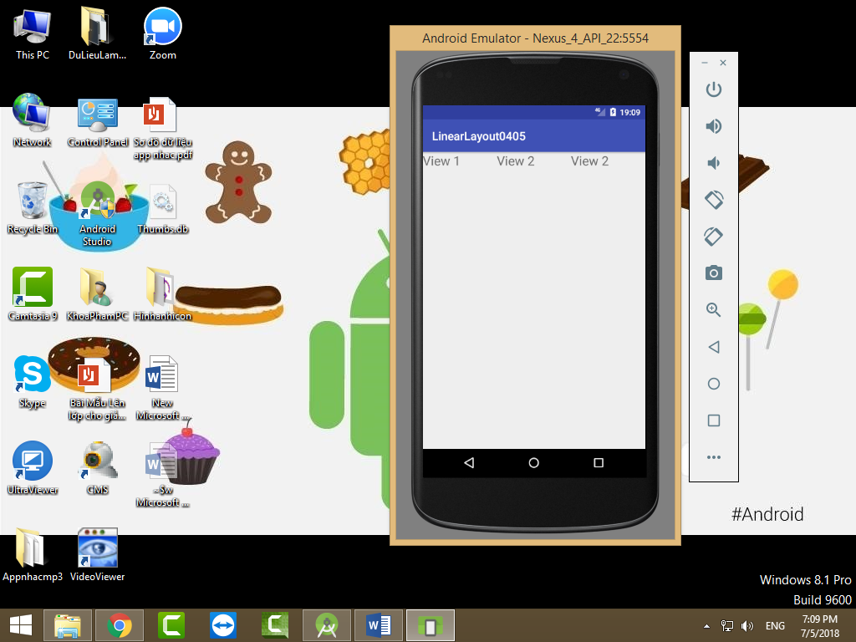

2 – Bài tập về nhà về ứng dụng:

* Nén source thành file .rar hoặc .zip

3 – Cách gửi :

* Gửi qua mail : [phatdroid94@gmail.com](mailto:phatdroid94@gmail.com)
  + Tiêu đề : AndroidKG 04/05 Tenbaitap(Vẽ giao diện) Tensinhvien(Nguyễn Văn A)